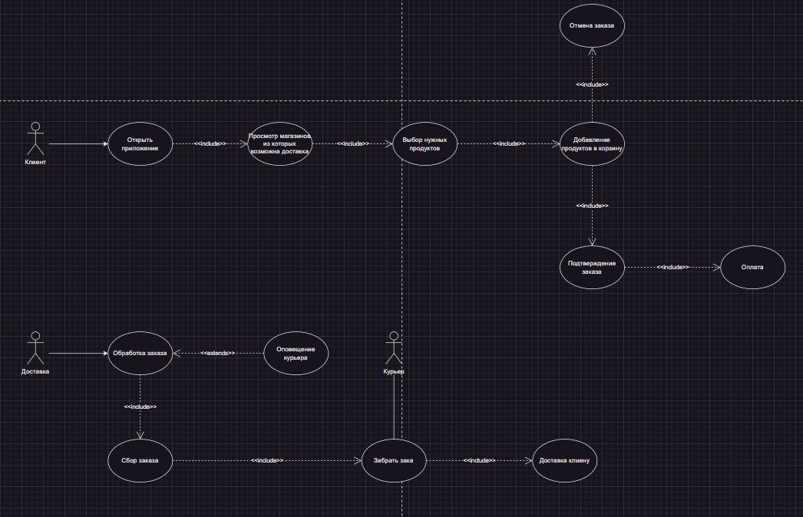

На диаграмме прецедентов выполнено графическое представление системы доставки продуктов. Пользователь просматривает доступные магазины, нажимает на нужный магазин, которое включает получение информации о магазине. Пользователь

просматривает перечень продуктов имеющихся в магазинах, нажатием выбирает нужные продукты. Сервис доставки обработает запрос, рассчитывает цену продуктов и отправляет её пользователю. Клиент, добавляет информацию о месте доставки и времени, оплачивает заказ. Сервис доставки обрабатывает информацию о клиенте и уведомляет курьера.

**Поведенческая диаграмма последовательностей**

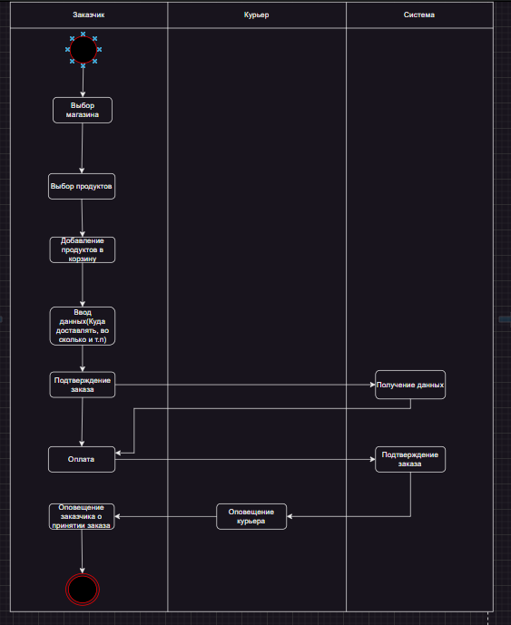

На поведенческой диаграмме последовательности изображена хронологическая последовательность действий системы. Так же как и в диаграмме прецедентов мы видим графическое представление системы доставки продуктов. Порядок выполнения действий: клиент просматривает карту с магазинами, нажимает на выбранный им магазин на сайте или в приложении, заказчик просматривает перечень продуктов, нажимает на нужные ему продукты, таким образом добавляя их в корзину. Сервис доставки получает данные о пользователе, указанные в заказе, обрабатывает заказ и рассчитывает цену продуктов, заказчик оплачивает заказ. Сервис доставки, уведомляет курьера и передаёт информацию(откуда забрать заказ и куда доставить) .

**Структурная диаграмма классов**

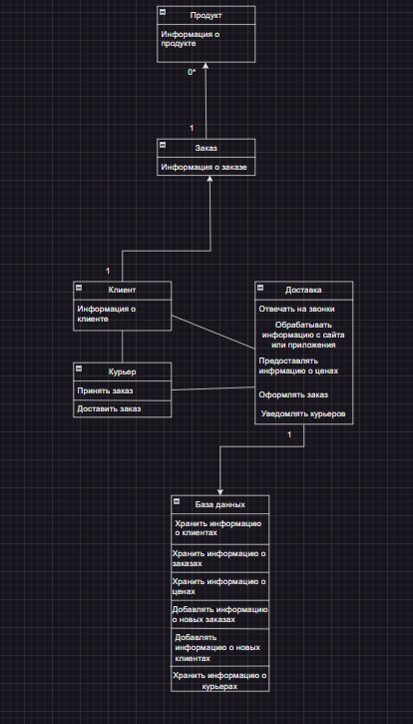

На структурной диаграмме изображены классы, используемые в системе.

Класс Клиент(Заказчик) содержит информацию о клиенте, То есть, адрес доставки, адрес магазина, который он выбрал и сами продукты.

Класс заказ содержит информацию о заказе, то есть всю информацию о продуктах, выбранные продукты и информацию о выбранном магазине.

Класс продукт содержит информацию о продуктах, их количество, срок годность и т.п.

Класс доставка содержит методы ответа на звонки, предоставления информации о ценах, оформление заказа, обработка данных о заказе из приложения или сайта, уведомление курьера.

Класс База данных содержит методы: хранение информации о клиентах, заказах, ценах,курьерах. Добавление новых заказов,новых клиентов, новых курьеров.

Класс курьер содержит методы принятие и доставки заказов.

**Таблица**

